کارشناسان دانشکده پیراپزشکی
344 | مدیریت  آزمایشگاها | کارشناس ارشد  میکروب شناسی | حسین نوری | 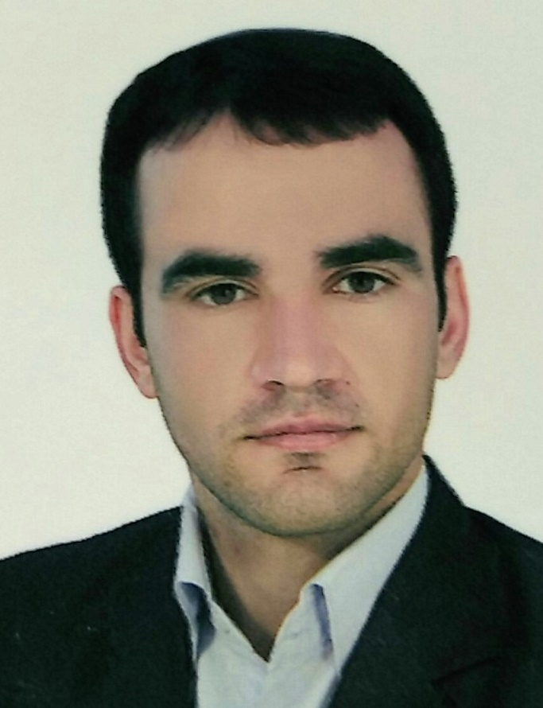
346 | کارشناس آزمایشگاه | کارشناس علوم آزمایشگاهی | فاطمه آشوری | 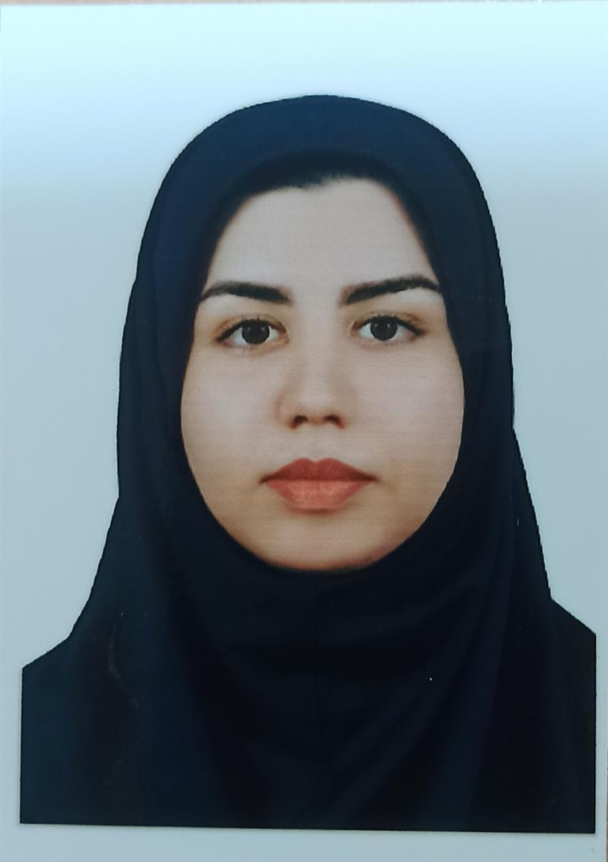
409 | کارشناس آموزش دانشکده | کارشناس بهداشت عمومی | منیره قبادی | 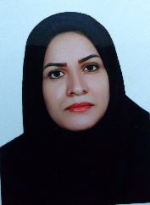
370 | کارشناس آموزش دانشکده | کارشناسی ارشد  پژوهشگري علوم اجتماعی | فاطمه قاسمی | 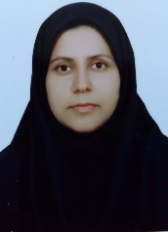
288 | مسئول دفتر | کارشناس مدیریت | حامد منصوری | 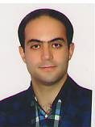
267 | کارشناس امور  کلاسها و امتحانات | کارشناس ارشد  مدیریت آموزشی | مریم خداوردی | 